
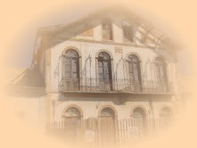
Academia de Letras de Biguaçu
Diploma
William Wollinger Brenuvida Cadeira nº 11
Acadêmico

Juvêncio Araújo Figueiredo
Patrono

Biguaçu, 14 de maio de 2008

________________________ ________________________ ________________________
Vera Regina S. Barcellos Acadêmico Joaquim Gonçalves dos Santos
Secretária Presidente

